ÉPREUVES COMMUNES DE CONTRÔLE CONTINU 2020
http://labolycee.org
CLASSE : Première E3C : ☐ E3C1 ☒ E3C2 ☐ E3C3
VOIE : ☒ Générale ENSEIGNEMENT : physique-chimie
DURÉE DE L’ÉPREUVE : 2 h CALCULATRICE AUTORISÉE : ☒Oui ☐ Non

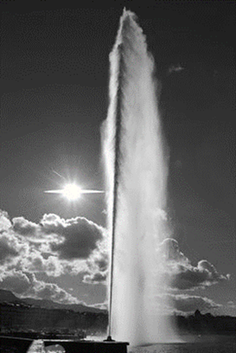
Figure 1. Jet d’eau de Genève
(d’après wikipedia.org/Jet_d’eau.jpg)
Le jet d’eau de Genève (10 points)

Le jet d’eau de Genève, en Suisse, est l’emblème de la ville. Il permettait à l’origine de contrôler la pression d’une usine hydraulique en laissant s’échapper vers le ciel l’eau en surpression.

Le but de cet exercice est de discuter de deux différentes modélisations permettant d’étudier le mouvement du jet d’eau.

Données techniques :
- hauteur moyenne du jet : 140 m ;
- vitesse de sortie de l’eau : 200 km.h⁻¹ ;
- débit : 500 L.s⁻¹ ;
- puissance des pompes : 1000 kW ;
- intensité du champ de pesanteur terrestre :
g = 9,81 m.s⁻².

- Estimation de la hauteur du jet

On souhaite estimer la hauteur du jet à l’aide d’un modèle très simple. On s’intéresse à une goutte d’eau de masse m initialement au niveau du sol, à qui on communique une vitesse v₀ = 56 m.s⁻¹, soit 200 km.h⁻¹, dirigée verticalement vers le haut.

Dans cette partie, on néglige les frottements de l’air sur la goutte. La hauteur du jet est notée h₁. L’origine des altitudes pour le calcul de l’énergie potentielle de pesanteur est choisie à la surface du lac, où est située la sortie des pompes et l’axe Oz est orienté vers le haut.

  - Donner l’expression de l’énergie mécanique de la goutte en fonction de sa masse m, de sa vitesse v, de son altitude z et du champ de pesanteur terrestre g.
  - En déduire l’expression de l’énergie mécanique en sortie des pompes en fonction de v₀ et m.
  - Indiquer en justifiant la valeur de l’énergie cinétique de la goutte en haut du jet. En déduire l’expression de l’énergie mécanique en haut du jet en fonction de la hauteur h₁ du jet, de g et de m.
  - Dans cette partie, on considère que l’énergie mécanique de la goutte se conserve. Estimer la hauteur h₁ du jet. Commenter votre résultat.

- Un modèle plus complexe
Une modélisation plus complexe permet d’obtenir les expressions de l’altitude z et de la vitesse v de la goutte en fonction du temps. On utilise le langage python afin d’obtenir le graphique des différentes énergies en fonction du temps.
Dans cette partie, la hauteur du jet est notée h₂.
Extrait du programme réalisé en python :

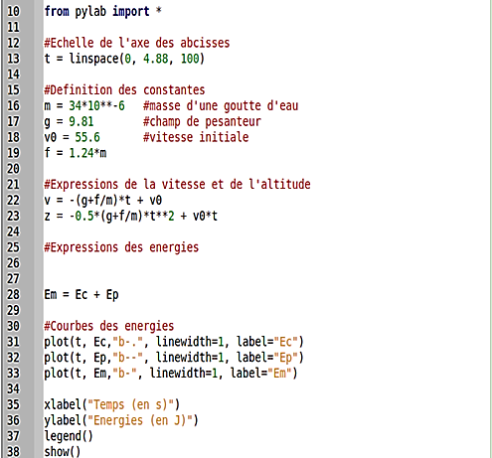

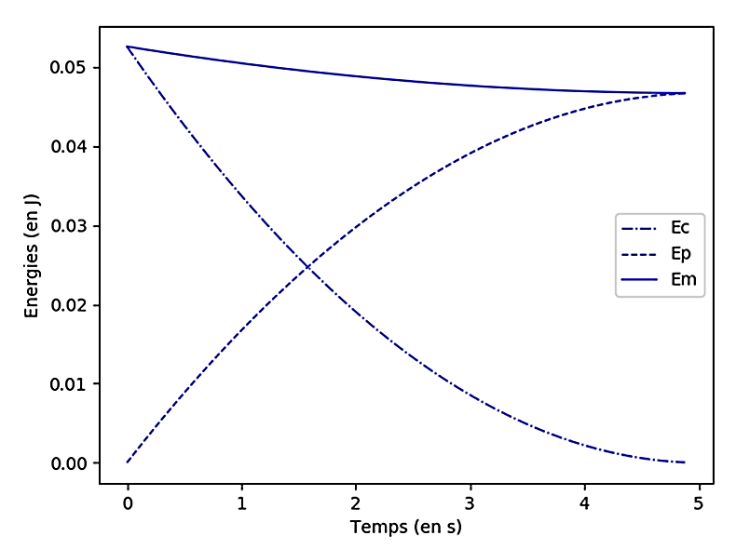
Figure 2. Représentation graphique des énergies obtenue à partir
du programme python

  - Compléter les lignes 26 et 27 du programme en python afin qu’il permette d’obtenir la représentation graphique de la figure 2.
  - Commenter l’évolution de l’énergie mécanique de la goutte obtenue sur le graphique (figure 2). Indiquer en quoi la modélisation choisie ici permet d’obtenir des résultats plus en accord avec la réalité que le modèle proposé dans la partie 1.
  - La norme de la force de frottement, supposée constante, qui s’applique sur la goutte est notée f.
    - Relier la variation d’énergie mécanique de la goutte entre sa position haute et sa position basse ΔE_{m} à la hauteur du jet h₂ et à la norme force de frottement f. En déduire l’expression de f.
    - La valeur choisie dans le programme pour f permet d’obtenir une valeur de 140 m pour la hauteur h₂ du jet. À l’aide du graphique figure 2, évaluer ΔE_{m}. En déduire la valeur choisie pour la norme de la force de frottement.
    - Les équations de la mécanique des fluides permettent d’établir que la force de frottement est proportionnelle au carré de la vitesse de la goutte. Indiquer une éventuelle amélioration à apporter à la modélisation utilisée dans la partie 2. Expliquer votre choix.

